**“Caso de Estudio"**

Se entrega el siguiente set de datos de una empresa del sector financiero, **CreditScoring.csv**, el cual es un dataset que cuenta con la información del área de riesgos de una entidad financiera y necesita su ayuda para construir un modelo para predecir **la propensión o probabilidad a default de un prestatario**, es decir predecir la probabilidad de que alguien experimente dificultades financieras en los próximos dos años.

Los bancos juegan un papel crucial en las economías de mercado. Deciden quién puede obtener financiación y en qué términos y pueden tomar o deshacer decisiones de inversión. Para que los mercados y la sociedad funcionen, los individuos y las empresas necesitan acceso al crédito. Los algoritmos de calificación crediticia, que adivinan la probabilidad de incumplimiento, son el método que utilizan los bancos para determinar si se debe otorgar o no un préstamo. No olvidemos que por cada cliente que nos deja de pagar, los bancos deben provisionar ese monto y por ende perder capital que podrían usar en otros negocios de inversión.

Las variables que se disponibilizan son:

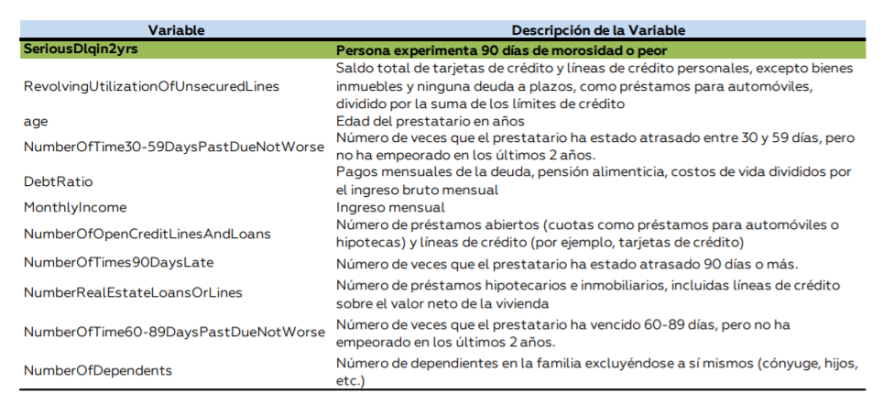



**Consignas:**

1.- Definir el problema de la naturaleza que se tiene a continuación, además de los objetivos de negocio bien definidos.

2.- ¿Qué tipo de variables se utilizan en el problema de negocio?

3.- ¿Cómo podríamos resolver este problema de negocio y cumplir con los objetivos planteados a través de la ciencia o analítica de datos?